|  |
| --- |
| **BỘ GIÁO DỤC VÀ ĐÀO TẠO**  **TRƯỜNG ĐẠI HỌC SƯ PHẠM KỸ THUẬT HƯNG YÊN**  **HỌ TÊN SINH VIÊN : ĐỖ CÔNG MINH**  **BÁO CÁO BÀI TẬP LỚN 101187**  **MÔN: LẬP TRÌNH WEB VỚI PHP VÀ MYSQL**  **GIẢNG VIÊN HD: VŨ XUÂN THẮNG**  **GIÁO VIÊN 1:……………………….**  **GIÁO VIÊN 2:………………………..**  **ĐIỂM: …….**  **HƯNG YÊN - 2021** |

|  |
| --- |
| **BỘ GIÁO DỤC VÀ ĐÀO TẠO**  **TRƯỜNG ĐẠI HỌC SƯ PHẠM KỸ THUẬT HƯNG YÊN**  **D:\_Data_2019_2020\logo_utehy.png**  **HỌ TÊN SINH VIÊN: ĐỖ CÔNG MINH**  **THIẾT KẾ WEBSITE BÁN QUẦN ÁO**  NGÀNH: CÔNG NGHỆ THÔNG TIN  CHUYÊN NGÀNH: KỸ THUẬT PHẦN MỀM  **BÁO CÁO BÀI TẬP LỚN**  **NGƯỜI HƯỚNG DẪN : VŨ XUÂN THẮNG**  **HƯNG YÊN - 2018** |

**NHẬN XÉT**

**Nhận xét của giảng viên hướng dẫn:**

.......................................................................................................................................

.......................................................................................................................................

.......................................................................................................................................

.......................................................................................................................................

.......................................................................................................................................

.......................................................................................................................................

.......................................................................................................................................

.......................................................................................................................................

.......................................................................................................................................

.......................................................................................................................................

.......................................................................................................................................

.......................................................................................................................................

.......................................................................................................................................

.......................................................................................................................................

.......................................................................................................................................

.......................................................................................................................................

.......................................................................................................................................

.......................................................................................................................................

.......................................................................................................................................

.......................................................................................................................................

.......................................................................................................................................

**GIẢNG VIÊN HƯỚNG DẪN**

*(Ký và ghi rõ họ tên)*

**LỜI CAM ĐOAN**

Em xin cam đoan đồ án “Xây dựng website bán quần áo” là kết quả thực hiện của bản thân em dưới sự hướng dẫn của thầy Vũ Xuân Thắng

Những phần sử dụng tài liệu tham khảo trong đồ án đã được nêu rõ trong phần tài liệu tham khảo. Các kết quả trình bày trong đồ án và chương trình xây dựng được hoàn toàn là kết quả do bản thân em thực hiện.

Nếu vi phạm lời cam đoan này, em xin chịu hoàn toàn trách nhiệm trước khoa và nhà trường.

*Hưng Yên, ngày … tháng … năm…..*

Sinh viên

…………………………………..

**LỜI CẢM ƠN**

Để có thể hoàn thành đồ án này, lời đầu tiên em xin phép gửi lời cảm ơn tới bộ môn Công nghệ phần mềm, Khoa Công nghệ thông tin – Trường Đại học Sư phạm Kỹ thuật Hưng Yên đã tạo điều kiện thuận lợi cho em thực hiện đồ án môn học này.

Đặc biệt em xin chân thành cảm ơn thầy Vũ Xuân Thắng đã rất tận tình hướng dẫn, chỉ bảo em trong suốt thời gian thực hiện đồ án vừa qua.

Em cũng xin chân thành cảm ơn tất cả các Thầy, các Cô trong Trường đã tận tình giảng dạy, trang bị cho em những kiến thức cần thiết, quý báu để giúp em thực hiện được đồ án này.

Mặc dù em đã có cố gắng, nhưng với trình độ còn hạn chế, trong quá trình thực hiện đề tài không tránh khỏi những thiếu sót. Em hi vọng sẽ nhận được những ý kiến nhận xét, góp ý của các Thầy giáo, Cô giáo về những kết quả triển khai trong đồ án.

Em xin trân trọng cảm ơn!

**MỤC LỤC**

[NHẬN XÉT 2](file:///E:\101187_LyVanHuy_Project4_Tuan6.doc#_Toc65656825)

[DANH MỤC CÁC THUẬT NGỮ 7](file:///E:\101187_LyVanHuy_Project4_Tuan6.doc#_Toc65656826)

[DANH MỤC CÁC BẢNG 8](file:///E:\101187_LyVanHuy_Project4_Tuan6.doc#_Toc65656827)

[DANH MỤC CÁC HÌNH VẼ, ĐỒ THỊ 9](file:///E:\101187_LyVanHuy_Project4_Tuan6.doc#_Toc65656828)

[CHƯƠNG 1: TỔNG QUAN VỀ ĐỀ TÀI 10](file:///E:\101187_LyVanHuy_Project4_Tuan6.doc#_Toc65656829)

[1.1. Lý do chọn đề tài 10](file:///E:\101187_LyVanHuy_Project4_Tuan6.doc#_Toc65656830)

[1.2. Mục tiêu của đề tài 10](file:///E:\101187_LyVanHuy_Project4_Tuan6.doc#_Toc65656831)

[1.2.1 Mục tiêu tổng quát 10](file:///E:\101187_LyVanHuy_Project4_Tuan6.doc#_Toc65656832)

[1.2.2 Mục tiêu cụ thể 10](file:///E:\101187_LyVanHuy_Project4_Tuan6.doc#_Toc65656833)

[1.3. Giới hạn và phạm vi của đề tài 10](file:///E:\101187_LyVanHuy_Project4_Tuan6.doc#_Toc65656834)

[1.3.1 Đối tượng nghiên cứu 10](file:///E:\101187_LyVanHuy_Project4_Tuan6.doc#_Toc65656835)

[1.3.2 Phạm vi nghiên cứu 11](file:///E:\101187_LyVanHuy_Project4_Tuan6.doc#_Toc65656836)

[1.4. Nội dung thực hiện 11](file:///E:\101187_LyVanHuy_Project4_Tuan6.doc#_Toc65656837)

[1.5. Phương pháp tiếp cận 11](file:///E:\101187_LyVanHuy_Project4_Tuan6.doc#_Toc65656838)

[CHƯƠNG 2: CƠ SỞ LÝ THUYẾT 12](file:///E:\101187_LyVanHuy_Project4_Tuan6.doc#_Toc65656839)

[2.1. Quy trình phát triển phần mềm 12](file:///E:\101187_LyVanHuy_Project4_Tuan6.doc#_Toc65656840)

[2.2. Phương pháp phân tích thiết kế hướng đối tượng 12](file:///E:\101187_LyVanHuy_Project4_Tuan6.doc#_Toc65656841)

[2.3. Hệ quản trị cơ sở dữ liệu MySQL/PostgreSQL 12](file:///E:\101187_LyVanHuy_Project4_Tuan6.doc#_Toc65656842)

[2.4. Thiết kế giao diện website 12](file:///E:\101187_LyVanHuy_Project4_Tuan6.doc#_Toc65656843)

[2.5. Lập trình phía front-end 12](file:///E:\101187_LyVanHuy_Project4_Tuan6.doc#_Toc65656844)

[2.6. Lập trình phía back-end 12](file:///E:\101187_LyVanHuy_Project4_Tuan6.doc#_Toc65656845)

[CHƯƠNG 3: PHÂN TÍCH VÀ THIẾT KẾ HỆ THỐNG 13](file:///E:\101187_LyVanHuy_Project4_Tuan6.doc#_Toc65656846)

[3.1 Đặc tả yêu cầu phần mềm 13](file:///E:\101187_LyVanHuy_Project4_Tuan6.doc#_Toc65656847)

[3.1.1 Các yêu cầu chức năng 13](file:///E:\101187_LyVanHuy_Project4_Tuan6.doc#_Toc65656848)

[3.1.2 Biểu đồ lớp thực thể 13](file:///E:\101187_LyVanHuy_Project4_Tuan6.doc#_Toc65656849)

[3.1.3 Các yêu cầu phi chức năng 13](file:///E:\101187_LyVanHuy_Project4_Tuan6.doc#_Toc65656850)

[3.2 Thiết kế hệ thống 13](file:///E:\101187_LyVanHuy_Project4_Tuan6.doc#_Toc65656851)

[3.2.1 Thiết kế cơ sở dữ liệu 13](file:///E:\101187_LyVanHuy_Project4_Tuan6.doc#_Toc65656852)

[3.2.2 Thiết kế lớp đối tượng 13](file:///E:\101187_LyVanHuy_Project4_Tuan6.doc#_Toc65656853)

[3.2.3 Thiết kế giao diện 13](file:///E:\101187_LyVanHuy_Project4_Tuan6.doc#_Toc65656854)

[CHƯƠNG 4: TRIỂN KHAI WEBSITE 14](file:///E:\101187_LyVanHuy_Project4_Tuan6.doc#_Toc65656855)

[4.1 Triển khai các chức năng cho phân hệ người dùng 14](file:///E:\101187_LyVanHuy_Project4_Tuan6.doc#_Toc65656856)

[4.1.1 Trang chủ (Ví dụ) 14](file:///E:\101187_LyVanHuy_Project4_Tuan6.doc#_Toc65656857)

[4.1.2 Trang Xem Sản phẩm (Ví dụ) 15](file:///E:\101187_LyVanHuy_Project4_Tuan6.doc#_Toc65656858)

[4.1.3 Trang Quản lý giỏ (Ví dụ) 15](file:///E:\101187_LyVanHuy_Project4_Tuan6.doc#_Toc65656859)

[4.2 Triển khai các chức năng cho phân hệ quản trị nội dung (nếu có) 15](file:///E:\101187_LyVanHuy_Project4_Tuan6.doc#_Toc65656860)

[4.3 Kiểm thử và triển khai ứng dụng 15](file:///E:\101187_LyVanHuy_Project4_Tuan6.doc#_Toc65656861)

[4.3.1 Kiểm thử 15](file:///E:\101187_LyVanHuy_Project4_Tuan6.doc#_Toc65656862)

[4.3.2 Đóng gói ứng dụng 15](file:///E:\101187_LyVanHuy_Project4_Tuan6.doc#_Toc65656863)

[4.3.3 Triển khai ứng dụng 15](file:///E:\101187_LyVanHuy_Project4_Tuan6.doc#_Toc65656864)

[KẾT LUẬN 16](file:///E:\101187_LyVanHuy_Project4_Tuan6.doc#_Toc65656865)

[TÀI LIỆU THAM KHẢO 17](file:///E:\101187_LyVanHuy_Project4_Tuan6.doc#_Toc65656866)

**DANH MỤC CÁC THUẬT NGỮ**

|  |  |  |  |
| --- | --- | --- | --- |
| **STT** | **Từ viết tắt** | **Cụm từ tiếng anh** | **Diễn giải** |
| 1 | PHP | Hypertext Preprocessor | Ngôn ngữ lập trình kịch bản |
|  |  |  |  |
|  |  |  |  |
|  |  |  |  |
|  |  |  |  |
|  |  |  |  |
|  |  |  |  |
|  |  |  |  |
|  |  |  |  |

**DANH MỤC CÁC BẢNG**

[Bảng 3‑1: Thiết kế bảng Skins lưu trữ các loại khung giao diện](file:///E:\101187_LyVanHuy_Project4_Tuan6.doc#_Toc388683208) 15

[Bảng 3‑2: Thiết kế bảng lưu trữ các Module được thiết kế](file:///E:\101187_LyVanHuy_Project4_Tuan6.doc#_Toc388683209) 15

**DANH MỤC CÁC HÌNH VẼ, ĐỒ THỊ**

[Hình 3‑1: Mô hình kiến trúc tổng thể hệ thống SEVN Framework](file:///E:\101187_LyVanHuy_Project4_Tuan6.doc#_Toc388683110) 14

[Hình 3‑2: Mô hình kiến trúc chi tiết của hệ thống SEVN Framework](file:///E:\101187_LyVanHuy_Project4_Tuan6.doc#_Toc388683111) 14

[Hình 3‑3: Mô hình lưu trữ cấu trúc website trên Database](file:///E:\101187_LyVanHuy_Project4_Tuan6.doc#_Toc388683112) 14

1. **TỔNG QUAN VỀ ĐỀ TÀI**

**1.1. Lý do chọn đề tài**

Quần áo là mặt hàng thuộc lĩnh vực thời trang và được sử dụng thường xuyên trong cuộc sống hàng ngày. Quần áo có nhiều loại, nhiều chất liệu, nhiều xuất xứ khác nhau ... tạo nên một thị trường thời trang đa dạng và đầy màu sắc. Đó cũng là lý do khiến công việc quản lý những cửa hàng quần áo trở nên khó khăn. Có thể kể đến như:

* Mất kiểm soát về hàng hóa thực tế trong kho, luôn trong trạng thái mông lung, không rõ ràng về số lượng hàng hóa tồn thực tế.
* Lượng công việc quá lớn khiến nhà quản lý luôn cảm thấy thiếu một bộ phận nhân sự làm việc có hiệu quả, từ đó dẫn đến tâm lý lo lắng về đội ngũ nhân sự, bán hàng của mình.
* Vì lo sợ không quản lý được nên kế hoạch mở rộng sản xuất, kinh doanh khó lòng thực hiện được
* Chính vì lượng công việc quá nhiều nên thời gian thư giãn, dành cho gia đình, cho bản thân không có làm ảnh hưởng đến sức khỏe thậm chí là khủng hoảng về tinh thần.
* Một số nhà quản lý hầu như đều không có nghiệp vụ về kế toán nên đôi khi các bản báo cáo được gửi lên đều gây ra cảm giác khó hiểu, khó kiểm tra sai sót. Thông thường việc kiểm tra báo cáo kinh doanh đột xuất không theo kỳ thường làm các doanh nghiệp cảm thấy khó khăn.
* Có nhiều nhà kinh doanh làm ăn phát đạt, doanh thu khá lớn và muốn mở rộng kinh doanh nhưng do lo lắng về quản lý các chuỗi cửa hàng, các chi nhánh sẽ khó khăn bởi khoảng cách xa nên kế hoạch đó phải gác lại đợi đến khi tìm được một giải pháp quản lý phù hợp.

Vì vậy em đã chọn đề tài xây dựng phần mềm quản lý cửa hàng bán quần áo nhằm giải quyết được những khó khăn mà các nhà quản lý cửa hàng quần áo gặp phải. Đồng thời giúp nâng cao chất lượng và hiệu quả quản lý.

**1.2. Mục tiêu của đề tài**

***1.2.1 Mục tiêu tổng quát***

* Xây dựng được Website bán sản phẩm cho cửa hàng quần áo LUXURY.
* Website dễ dàng bảo trì và nâng cấp.
* Website chạy được trên các thiết bị khác nhau.

***1.2.2 Mục tiêu cụ thể***

* Quản lý các thông tin khách hàng, ban quản trị.
  + Đưa ra các sản phẩm đa dạng và hợp túi tiền.
  + Cung cấp cho khách hàng những cập nhật mới nhất về sản phẩm và giá cả.
* Đưa ra được các thống kê, báo cáo, chính xác về số lượng sản phẩm và khách hàng

**1.3. Giới hạn và phạm vi của đề tài**

***1.3.1 Đối tượng nghiên cứu***

* Hệ thống QUẦN ÁO LUXURY;
* Các công cụ xây dựng phần mềm như: Xampp, Sublime Text 3, MySQL.
* Kiến thức, ứng dụng về PHP và MySQL.
* Các ngôn ngữ sử dụng: PHP, Javascript...

***1.3.2 Phạm vi nghiên cứu***

Website được triển khai tại Cửa hàng quần áo LUXURY, Văn Lâm- Hưng Yên nhằm tạo ra website bán hàng đáp ứng nhu cầu của khách hàng và chiến lược phát triển kinh doanh của cửa hàng.

**1.4. Nội dung thực hiện**

* Khảo sát và phân tích thiết kế hệ thống.
* Phân tích và thiết kế hệ thống
* Thiết kế giao diện và cài đặt chương trình.
* Kiểm thử phần mềm.
* Triển khai hệ thống trên mạng Internet.

**1.5. Phương pháp tiếp cận**

- Khảo sát làm việc thực trạng của cửa hàng quần áo LUXURY.

- Thu thập các yêu cầu từ phía người dùng.

- Phân tích thiết kế hệ thống theo yêu cầu của người dùng.

- Nghiên cứu các công cụ xây dựng hệ thống.

1. **CƠ SỞ LÝ THUYẾT**

**2.1. Quy trình phát triển phần mềm**

* **Quy trình được chia làm 7 giai đoạn**
* ***Giai đoạn 1:*** Thu thập thông tin khách hàng
* Tìm hiểu yêu cầu thực tế của khách hàng.
* Xác nhận các yêu cầu của khách hàng về trang Web và các thông tin khách hàng cung cấp.
* ***Giai đoạn 2:*** Giai đoạn phân tích
* Dựa vào những thông tin và yêu cầu thiết kế website của khách hàng, phân tích rõ ràng mục đích, yêu cầu, nguyện vọng của khách hàng.
* Lập kế hoạch thực hiện dự án.
* Căn cứ trên kết quả khảo sát, thông tin do khách hàng cung cấp.
* ***Giai đoạn 3:*** Giai đoạn thiết kế
* Xem xét chi tiết yêu cầu và tiến hành thiết kế website.
* Tiến hành xử lý hiệu ứng ảnh, thu thập tài liệu liên quan.
* Kiểm tra sản phẩm để bảo đảm tính thẩm mỹ và thống nhất.
* ***Giai đoạn 4:*** Giai đoạn xây dựng
* Xây dựng cơ sở dữ liệu dựa trên thiết kế.
* Soạn thảo nội dung tài liệu, chỉnh sửa hoàn thiện nội dung rồi đưa lên trang web.
* Tích hợp hệ thống : lắp ghép phân tích thiết kế, nội dung lập trình thành một sản phẩm.
* Tiến hành kiểm tra, chỉnh sửa và thực hiện nghiệm thu nội bộ.
* ***Giai đoạn 5:*** Giai đoạn kiểm thử
* Lựa chọn công cụ kiểm thử.
* Kiểm chứng các modules chức năng của hệ thống.
* Thử nghiệm hệ thống.
* Khắc phục lỗi (nếu có).
* Viết test case theo yêu cầu.
* ***Giai đoạn 6:*** Giai đoạn nghiệm thu
* Khách hàng duyệt dự án: khách hàng duyệt chất lượng dự án.
* Đăng tải hệ thống: đảm bảo hệ thống chạy tốt.
* ***Giai đoạn 7***: Giai đoạn chuyển giao và bảo trì
* Bàn giao cho khách hàng (có đĩa CD mã nguồn)
* Đào tạo và huấn luyện khách hàng quản trị website một cách hiệu quả
* Đánh giá,bảo trì.

**2.2. Phương pháp phân tích thiết kế hướng đối tượng**

* Các mô hình UML được xây dựng tương ứng trong các hoạt động phát triển phần mềm theo phương pháp hướng đối tượng.
* Mô hình use case: bước này nhằm xây dựng mô hình chức năng của sản phẩm phần mềm. Các chức năng này được nhìn từ quan điểm của những người sử dụng hệ thống. Kết quả của bước này là một biểu đồ use case được phân cấp cùng các scenario tương ứng của từng use case, trong đó biểu diễn đầy đủ các chức năng của hệ thống và được khách hàng chấp nhận.
* Mô hình lớp: biểu diễn các lớp, các thuộc tính và mối quan hệ giữa các lớp. Từ tập các use case và scenario, nhóm phát triển hệ thống sẽ phải chỉ ra các lớp, xác định các thuộc tính, các phương thức và các mối quan hệ giữa các lớp.
* Mô hình động: biểu diễn các hoạt động liên quan đến một lớp hay lớp con. Các hoạt động này được biểu diễn dưới dạng tương tự như sơ đồ máy trạng thái hữu hạn và được gọi là biểu đồ trạng thái. Ngoài biểu đồ trạng thái, trong mô hình động còn có các biểu đồ khác là: biểu đồ tương tác (gồm cả biểu đồ tuần tự, biểu đồ cộng tác) và biểu đồ động. Tuy nhiên, trong pha phân tích, người phát triển hệ thống chỉ quan tâm đến biểu đồ trạng thái cho mỗi lớp đã xác định được trong mô hình lớp.

**2.3. Hệ quản trị cơ sở dữ liệu MySQL/PostgreSQL**

**\*MySQL**

- MySQL là  hệ quản trị cơ sở dữ liệu   tự do nguồn mở  phổ biến nhất thế

giới và được các nhà phát triển rất ưa chuộng trong quá trình phát

triển ứng dụng. Vì MySQL là cơ sở dữ liệu tốc độ cao, ổn định và dễ

sử dụng, có tính khả chuyển, hoạt động trên nhiều hệ điều hành cung

cấp một hệ thống lớn các hàm tiện ích rất mạnh. Với tốc độ và tính

bảo mật cao, MySQL rất thích hợp cho các ứng dụng có truy cập

CSDL trên internet. MySQL miễn phí hoàn toàn cho nên bạn có thể

tải về MySQL từ trang chủ. Nó có nhiều phiên bản cho các hệ điều

hành khác nhau: phiên bản Win32 cho các hệ điều hành

dòng  Windows ,  Linux ,  Mac OS X ,  Unix ,  FreeBSD ,  NetBSD ,  Novell

NetWare ,  SGI Irix ,  Solaris ,  SunOS ,…

- MySQL là một trong những ví dụ rất cơ bản về Hệ Quản trị Cơ sở dữ

liệu quan hệ sử dụng Ngôn ngữ truy vấn có cấu trúc (SQL).

- MySQL được sử dụng cho việc bổ trợ  PHP ,  Perl , và nhiều ngôn ngữ

khác, nó làm nơi lưu trữ những thông tin trên các trang web viết bằng

PHP hay Perl,…

**2.4. Thiết kế giao diện website**

- Thiết kế giao diện web là một trong các khâu quan trọng, có thể nói là chiếm

đếm 50% mức độ thành công của một trang web. Thiết kế giao diện web là

tổng hợp các thao tác cơ bản của các nhà thiết kế (designer) bao gồm tổng

hợp, hình dung và tạo ra các option cụ thể đúng với những yêu cầu và mong

muốn của khách hàng.

- Có thể nói, thiết kế giao diện web là công đoạn khá kì công khi thiết kế web,

tốn nhiều thời gian khi người thiết kế không chỉ phải nghiên cứu về bố cục,

màu sắc theo yêu cầu mà còn cần có sự đầu tư tìm hiểu về thương hiệu,

thông điệp mà doanh nghiệp muốn truyền tải. Một thiết kế giao diện web

xuất sắc là giao diện vừa đảm bảo yêu cầu của khách hàng, vừa có thể ứng

dụng tốt vào thực tế và phát huy khả năng thu hút, gia tăng nhận thức của

người tiêu dùng khi họ tham khảo website từ đầu đến cuối.

- Thiết kế giao diện web bao gồm tất cả những gì xuất hiện trên website bao

gồm hình ảnh, thông tin, video, các điều hướng người dùng trên website, liên

kết trên web…  hay đơn giản là tất cả những gì người dùng nhìn thấy, tương

tác trên website (truy cập danh mục, đặt hàng, chat online… ) khi vào trong

trang web của bạn.

- Các bước thiết kế giao diện web:

- Bước 1: Tiếp nhận thông tin từ khách hàng.

- Bước 2: Phác thảo bố cục và thiết kế giao diện Website nháp trên giấy.

- Bước 3: Thiết kế bố cục và giao diện Web trên các phần mềm chuyên dụng.

- Bước 4: Chỉnh sửa &amp; thay đổi.

- Bước 5: Hoàn thiện bản thiết kế cuối cùng.

**2.5. Lập trình phía front-end**

Front End là cách gọi quy trình sử dụng các ngôn ngữ HTML, CSS,

JavaScript thiết kế và xây dựng giao diện cho các trang web hoặc ứng dụng web để

người dùng có thể xem và tương tác trực tiếp trên đó.

Mục tiêu của việc thiết kế trang web là giúp cho người dùng dễ dàng sử dụng

khi mở trang web. Điều này rất khó khăn vì trong thực tế người dụng sử dụng rất

nhiều loại thiết bị khác nhau với kích thước và độ phân giải khác nhau, do đó buộc

Front End Developer phải xem xét hết các khía cạnh này khi thiết kế trang web. Cần

phải đảm bảo trang web xuất hiện chính xác trên các trình duyệt khác nhau, hệ điều

hành khác nhau và các thiết bị khác nhau.

- Các ngôn ngữ và framework phía front end:

a) HTML&amp;CSS

HTML và CSS (Cascading Style Sheets) là các ngôn ngữ cơ bản nhất để phát

triển giao diện web. Nếu không thông thạo hai ngôn ngữ này bạn sẽ không thể nào

thiết kế được trang web.

Đây là hai ngôn ngữ đầu tiên bạn nên học khi muốn trở thành một Front End

Developer.

b) JavaScript

JavaScript cho phép bạn có thể tạo ra rất nhiều tính năng tương tác cho trang

web. Giúp cho người dùng dễ dàng sử dụng website hơn. JavaScript là ngôn ngữ có

thể nói là phổ biến nhất trên thế giới và đặc biệt quan trọng đối với Front End

Developer.

c) JQuery

JQuery là một thư viện JavaScript thu nhỏ. Có tác dụng giúp tạo ra các tương

tác, sự kiện, hiệu ứng trên website... một cách dễ dàng.

d) Các frameworks của JavaScript

Có kiến thức và kỹ năng sử dụng thành thạo các Frameworks của Javascript

như AngularJS, Backbone, Ember, ReacJS. Các Frameworks này giúp lập trình viên

tiết kiệm được thời gian trong quá trình lập trình, tối ưu hóa và dễ dàng tạo ra các

tương tác thân thiện với người dùng.

e) Các Frontend frameworks

CSS và các frameworks front-end hiện nay phổ biến nhất là Bootstrap giúp

hỗ trợ thiết kế website nhanh và chuẩn hơn. Đây là Framework mà hầu hết Front

End developer đều cần bạn am hiểu và vận dụng tốt.

f) Kinh nghiệm với CSS Preprocessors

Preprocessors là yếu tố giúp tăng tốc độ code CSS. Một CSS Preprocessors

bổ sung thêm functionality cho CSS để CSS scalable được và dễ làm việc hơn. Nó

xử lý code trước khi bạn publish lên website, và biến nó thành 1 CSS thân thiện với

cross-browser và có format tốt. Theo job listings thực tế thì SASS và LESS là hai

preprocessors có nhu cầu cao nhất.

g) Thiết kế Responsive và Thiết kế Mobile

Hiện nay, tỷ lệ truy cập internet từ thiết bị di dộng đã cao hơn desktop rất

nhiều, do đó kỹ năng thiết kế mobile đóng vai trò quan trọng trong mắt các nhà

tuyển dụng. Responsive design là thiết kế trang web có thể tương thích với nhiều

loại thiết bị di dộng có kích thước hiển thị khác nhau.

h) Các kĩ năng giải quyết vấn đề

Biết cách implement 1 design như thế nào là tốt nhất, biết cách fix bug, biết

cách nhận diện hoạt động của frontend code với backend code đang được

implement... tất cả đều liên quan đến kĩ năng giải quyết vấn đề.

**2.6. Lập trình phía back-end**

Lập trình Backend là việc xử lý mọi nghiệp vụ phức tạp, ẩn phía sau

một trang web, ứng dụng, hệ thống... giúp cho hệ thống hoạt động trơn

tru. Backend thường bao gồm ba phần: máy chủ, ứng dụng và cơ sở dữ

liệu. Bất cứ sản phẩm nào đều có hai nơi mã code hoạt động để mọi thứ

diễn ra trơn tru: phía máy khách và phía máy chủ.

Ngôn ngữ để lập trình phía Backend: C#, Java, Python, PHP...

- Tìm hiểu về PHP:

PHP (viết tắt của PHP Hypertext Preprocessor) là một ngôn ngữ lập

trình kịch bản hay một loại mã lệnh chủ yếu được dùng để phát triển các ứng

dụng viết cho máy chủ, mã nguồn mở, dùng cho mục đích tổng quát. Nó rất

thích hợp với web và có thể dễ dàng nhúng vào trang HTML. Do được tối ưu

hóa cho các ứng dụng web, tốc độ nhanh, nhỏ gọn, cú pháp giống C và Java,

dễ học và thời gian xây dựng sản phẩm tương đối ngắn hơn so với các ngôn

ngữ khác nên PHP đã nhanh chóng trở thành một ngôn ngữ lập trình web phổ

biến nhất thế giới.

Để sử dụng mã PHP vào việc lập trình web, ta phải đặt mã PHP vào

cặp thẻ &lt;?php và ?&gt; thì chương trình mới hiểu và biên dịch mã đúng.. Đây là

một điểm khá tiện lợi của PHP giúp cho việc viết mã PHP trở nên khá trực

quan và dễ dàng trong việc xây dựng phần giao diện.

Ngôn ngữ lập trình PHP là một loại ngôn ngữ đặc biệt được thiết kế

để giúp các lập trình viên có thể dễ dàng tạo ra các trang website. Ngôn ngữ

lập trình PHP bao gồm các quy tắc mà các lập trình viên cần tuân theo khi

viết mã lệnh (source code).

Framework đi cùng: ASP.Net MVC, Spring, Django, Rails, Laravel...

- Tìm hiểu về Laravel:

Laravel là một framework rõ ràng và ưu việt cho việc phát triển web PHP. Giải

thoát bạn khỏi mã spaghetti (một cụm từ để chỉ những đoạn mã nguồn có tính phi

cấu trúc và khó bảo trì), nó giúp bạn tạo ra những ứng dụng tuyệt vời, sử dụng

syntax đơn giản. Phát triển là thích thú những trải nghiệm sáng tạo chứ không phải

là sự khó chịu.

Laravel là một framework PHP 5.3 được miêu tả như ‘một framework cho web

artisan’. Theo tác giả Taylor Otwell, Laravel mang lại niềm vui cho việc lập trình

bởi nó đơn giản, súc tích và đặc biệt là trình bày hợp lý.

Laravel có 3 đặc tính nổi trội:

- Đơn giản: các chức năng của Laravel rất dễ hiểu và thực hiện.

- Ngắn gọn: hầu hết các chức năng của Laravel hoạt động liên tục với

cấu hình rất nhỏ, dựa vào các quy tắc chuẩn để giảm bớt code-bloat

- Trình bày hợp lý: hướng dẫn sử dụng Laravel rất đầy đủ và luôn cập nhật. Nhà

lập trình, người tạo ra framework luôn cập nhật tài liệu trước khi cho ra một phiên

bản mới, đảm bảo những người học lập trình luôn luôn có những tài liệu mới nhất.

Kiến thức về Database SQL: Microsoft SQL Server, My SQL... hoặc một số

Database NoSQL như: MongoDB, Neo4j...

- Tìm hiểu về MySQL:

MySQL là một hệ thống quản lý cơ sở dữ liệu quan hệ mã nguồn mở (RDBMS)

dựa trên ngôn ngữ truy vấn có cấu trúc ( SQL) được phát triển, phân phối và hỗ trợ

bởi tập đoàn Oracle. MySQL chạy trên hầu hết tất cả các nền tảng, bao gồm cả

Linux , UNIX và Windows. MySQL thường được kết hợp với các ứng dụng web.

SQL là ngôn ngữ phổ biến nhất để thêm, truy cập và quản lý nội dung trong cơ

sở dữ liệu. Nó được chú ý nhất vì khả năng xử lý nhanh, độ tin cậy đã được chứng

minh, dễ sử dụng và linh hoạt. MySQL là một phần thiết yếu của hầu hết mọi ứng

dụng PHP mã nguồn mở. Các ví dụ điển hình cho các tập lệnh dựa trên PHP và

MySQL là WordPress, Joomla, Magento và Drupal.

MySQL dựa trên mô hình client-server. Cốt lõi của MySQL là máy chủ

MySQL, xử lý tất cả các hướng dẫn cơ sở dữ liệu (hoặc các lệnh). Máy chủ

MySQL có sẵn như là một chương trình riêng biệt để sử dụng trong môi trường

mạng client-server và như một thư viện có thể được nhúng (hoặc liên kết) vào các

ứng dụng riêng biệt.

MySQL hoạt động cùng với một số chương trình tiện ích hỗ trợ quản trị cơ sở

dữ liệu MySQL. Các lệnh được gửi đến MySQLServer thông qua máy khách

MySQL, được cài đặt trên máy tính.

MySQL ban đầu được phát triển để xử lý cơ sở dữ liệu lớn một cách nhanh

chóng. Mặc dù MySQL thường chỉ được cài đặt trên một máy, nhưng nó có thể gửi

cơ sở dữ liệu đến nhiều vị trí, vì người dùng có thể truy cập thông qua các giao

diện máy khách MySQL khác nhau. Các giao diện này gửi các câu lệnh SQL đến

máy chủ và sau đó hiển thị kết quả.

1. **PHÂN TÍCH VÀ THIẾT KẾ HỆ THỐNG**
   1. **Phát biểu bài toán**

Hoạt động bán hàng của hệ thống cửa hàng quần áo LUXURYdiễn ra như sau:

Nhân viên cần đăng nhập vào hệ thống trước khi làm việc. Hệ thống cho phép nhân viên quản lí các đối tượng như nhà phân phối, loại sản phẩm, sản phẩm, đơn hàng, hóa đơn nhập, hóa đơn xuất, chi tiết hóa đơn nhập, chi tiết hóa đơn xuất, tin tức, thông báo, bán hàng và thống kê báo cáo.

Khách hàng truy cập vào hệ thống có thể xem thông tin các sản phẩm mà cửa hàng kinh doanh gồm: tên sản phẩm, hình ảnh minh họa, giá sản phẩm, mức độ hài lòng. Khi khách hàng click vào một sản phẩm, hệ thống sẽ đưa họ đến trang chi tiết sản phẩm, trang này sẽ cho khách hàng biết thêm các thông tin chi tiết hơn của sản phẩm như nguồn gốc xuất xứ, quốc gia sản xuất,… và các thuộc tính khác. Khách hàng muốn mua sản phẩm sẽ click vào “Chọn”, sản phẩm sẽ được thêm vào giỏ hàng, ngoài ra người dùng có thể thêm nhanh sản phẩm vào giỏ hàng bằng cách nhấn vào biểu tượng giỏ hàng trên mỗi thẻ sản phẩm. Giỏ hàng sẽ cho khách hàng biết thông tin về hiện trạng đơn hàng hay các sản phẩm có trong đó: tên sản phẩm, hình ảnh, số lượng, đơn giá, thành tiền, tổng tiền và ưu đãi nếu có. Khách hàng có thể click “Tiếp tục mua sắm” để xem thêm các sản phẩm, hoặc “Thanh toán” để chốt đơn hàng. Khi khách hàng chọn “Thanh toán” hệ thống sẽ hiển thị ra form thông tin cho phép người dùng điền các thông tin như: số điện thoại người nhận, địa chỉ giao hàng, giờ nhận hàng (trong giờ hành chính hoặc ngoài giờ hành chính), phương thức thanh toán (Thanh toán nhận hàng hoặc chuyển khoản). Khách hàng có thể thực hiện đánh giá sản phẩm sau khi đăng nhập hệ thống.

Sau mỗi đơn hàng được khách hàng chốt, sẽ có một thông báo gửi về phân hệ quản trị, nhân viên có thể chọn “Xác nhận đơn hàng” hoặc “Chờ”, sau khi xác nhận đơn hàng nhân viên sẽ xem thông tin đơn hàng, lấy hàng, đóng gói và giao hàng cho khách, số lượng sản phẩm tồn kho sẽ tự động cập nhật phù hợp dựa vào đơn hàng vừa chốt. Khi số lượng hàng tồn ở dưới mức cho phép (30) hệ thống sẽ gửi thông báo yêu cầu nhập thêm hàng. Thông báo sẽ bao gồm nội dung thông báo, và tình trạng (đã xác nhận và chưa xác nhận).

Chủ cửa hàng có thể thực hiện mọi chức năng quản lí của nhân viên, ngoài ra sẽ có thêm chức năng quản lí nhân viên cho phép chủ cửa hàng thêm mới nhân viên hoặc dừng cấp quyền khi nhân viên nghỉ làm.

* 1. **Đặc tả yêu cầu phần mềm**

Để đáp ứng yêu cầu người dùng, hệ thống website bán hàng của cửa hàng quần áo LUXURY bao gồm hai phân hệ chính: phân hệ cho người quản lý đế quản lý nội dung và quản lý hoạt động kinh doanh online; phân hệ cho người dùng để cho khách hàng có thể xem thông tin về các mặt hàng kinh doanh, đặt hàng và thanh toán online. Các yêu cầu chi tiết của hai phân hệ như sau:

* **Yêu cầu trang quản trị**
* Cho phép chủ cửa hàng sẽ quản lý thông tin về thành viên, loại thành viên. Chủ cửa hàng có thể tìm kiếm và xem chi tiết thông tin về thành viên, loại thành viên. Khi một người không là thành viên nữa hệ thống cho phép chủ cửa hàng có thể xóa thành viên. Nhân viên quản lý kho, nhân viên bán hàng, khách hàng thêm thông tin thành viên, loại thành viên qua việc đăng ký và chỉnh sửa thông tin qua việc cập nhật thông tin.
* Cho phép nhân viên quản lý kho sẽ quản lý thông tin về loại sản phẩm, sản phẩm, nhà cung cấp, nhà sản xuất, phiếu nhập, chi tiết phiếu nhập. Nhân viên quản lý kho có thể thêm mới và xem thông tin. Khi các thông tin có thay đổi hoặc sai xót, hệ thống cho phép nhân viên quản lý kho có thể sửa hoặc xóa thông tin.
* Cho phép nhân viên bán hàng sẽ quản lý thông tin về đơn đặt hàng, chi tiết đơn đặt hàng, khách hàng. Nhân viên bán hàng có thể xem thông tin chi tiết về đơn đặt hàng, chi tiết đơn đặt hàng, khách hàng. Khi giao hàng thành công, nhân viên bán hàng có thể xóa thông tin.
* Nhân viên bán hàng sẽ quản lý các đơn hàng chưa xác thực: xác thực đơn hàng, sửa đơn hàng, hủy đơn hàng chưa xác thực.
* Nhân viên bán hàng sẽ quản lý các đơn hàng đã xác thực: ghi nhận chuyển hàng, sửa đơn hàng, hủy đơn hàng đã xác thực. Nhân viên bán hàng sẽ quản lý các đơn hàng đã giao: ghi nhận thanh toán, ghi nhận giao hàng không thành công.
* **Yêu cầu trang người dùng**
* Khi khách hàng truy cập vào website, website sẽ hiển thị các sản phẩm nổi bật. Khi người dùng có nhu cầu xem theo hãng thì sẽ hiển thị các sản phẩm theo hãng. Khi người dùng muốn xem các sản phẩm theo khoảng giá thì sẽ hiển thị các sản phẩm theo khoảng giá. Khi người dùng muốn xem thông tin chi tiết về một sản phẩm thì sẽ nhấn vào nút xem chi tiết để xem chi tiết sản phẩm.
* Khi người dùng nhấn vào nút thêm vào giỏ trên trang chủ, trang danh sách sản phẩm, trang chi tiết sản phẩm thì sản phẩm đó sẽ được thêm vào giỏ.x
* Khi khách hàng mua hàng, khách hàng có thể chọn chức năng quản lý giỏ hàng của mình. Khách hàng có thể sửa đổi hoặc xóa thông tin trong giỏ hàng. Nếu khách hàng muốn mua thêm hàng sẽ vào trang danh sách sản phẩm hoặc nhấn nút mua tiếp để chọn mua tiếp sản phẩm. Khi khách hàng điền thông tin liên hệ để giao hàng và nhấn nút đặt hàng thì thông tin sẽ được lưu lại. Khách hàng khi đặt hàng sẽ phải nhập mã được gửi từ hệ thống qua email để xác nhận.
* Khi người dùng muốn tìm kiếm sản phẩm thì có thể tìm kiếm theo tên sản phẩm, hãng sản xuất hoặc chọn hãng sản xuất, khoảng giá trên thanh menu.
  + 1. ***Các yêu cầu chức năng***
* Các yêu cầu chức năng chi tiết của hai phân hệ được trình bày chi tiết trong các phần dưới đây:
  + - 1. Chức năng của phân hệ quản trị nội dung (nếu có)
* ***Các chức năng của trang quản trị***

*Bảng 3.1.Các chức năng của phân hệ trang quản trị*

|  |  |  |
| --- | --- | --- |
| **STT** | **Chức năng** | **Mô tả** |
| 1 | Quản lý sản phẩm | Nhân viên quản lý kho có thể quản lý thông tin tất cả sản phẩm của cửa hàng gồm các chức năng: thêm sản phẩm, sửa sản phẩm, xóa sản phẩm, tìm kiếm sản phẩm, xem sản phẩm. |
| 2 | Quản lý loại sản phẩm | Nhân viên quản lý kho có thể quản lý các thông tin về loại sản phẩm trên website đang bán. Quản lý thông tin loại sản phẩm bao gồm các chức năng: thêm loại sản phẩm, sửa loại sản phẩm, xóa loại sản phẩm, tìm kiếm loại sản phẩm, xem loại sản phẩm. |
| 3 | Quản lý nhân viên | Chủ cửa hàng có thể quản lý các thông tin liên quan đến thành viên. Quản lý thông tin về thành viên bao gồm các chức năng: xóa thành viên, tìm kiếm thành viên, xem thành viên. Nhân viên quản lý kho, nhân viên bán hàng có thể đăng ký để trở thành thành viên và chỉnh sửa thông tin qua việc cập nhật. |
| 4 | Quản lý khách hàng | Nhân viên bán hàng có thể quản lý thông tin khách hàng bao gồm các chức năng: xem khách hàng, tìm kiếm khách hàng, xóa khách hàng. Thông tin khách hàng được thêm vào csdl khách hàng khi khách hàng điền thông tin liên hệ và xác nhận mua hàng. |
| 5 | Quản lý đơn đặt hàng | Nhân viên bán hàng sẽ kiểm tra lại thông tin các đơn đặt hàng hàng đã xác thực, chưa xác thực, đang giao, hủy đơn đặt hàng. Các chức năng quản lý đơn đặt hàng là: tìm kiếm đơn đặt hàng, xem đơn đặt hàng, xóa đơn đặt hàng ra khỏi danh sách. |
| 6 | Quản lý nhà cung cấp | Nhân viên quản lý kho có thể quản lý các thông tin về nhà cung cấp. Quản lý thông tin về nhà cung cấp bao gồm các chức năng: thêm nhà cung cấp, sửa nhà cung cấp, xóa nhà cung cấp, tìm kiếm nhà cung cấp, xem nhà cung cấp. |
| 7 | Quản lý phiếu nhập | Nhân viên quản lý kho có thể quản lý các thông tin về phiếu nhập. Quản lý thông tin về phiếu nhập bao gồm các chức năng: thêm phiếu nhập, sửa phiếu nhập, xóa phiếu nhập, tìm kiếm phiếu nhập, xem phiếu nhập. |
| 8 | Quản lý vai trò người dùng. | Chủ cửa hàng có thể quản lý vai trò của người dùng trên hệ thống. Các thao tác quản lý vai trò người dùng bao gồm: thêm vai trò người dùng, xóa vai trò người dùng. |
| 9 | Quản lý danh mục. | Nhân viên quản lý kho có thể quản lý danh mục. Các thao tác quản lý danh mục bao gồm: thêm danh mục, xóa danh mục. |

* **Biểu đồ Use case tổng quát của trang quản trị**

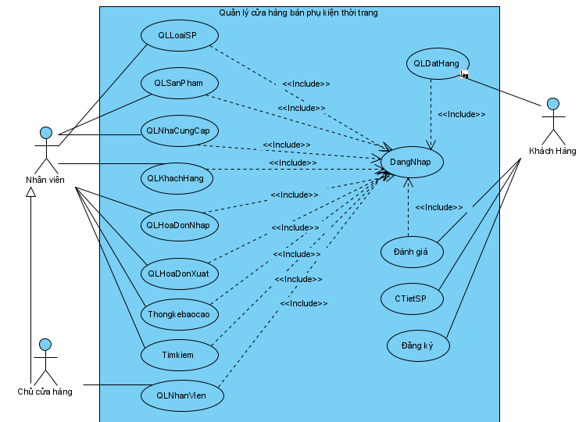

Hình 3.1: Biểu đồ phân rã Use Case tổng quát

* ***Biểu đồ Use Case đăng ký và đăng nhập***
* *Use Case đăng ký*

*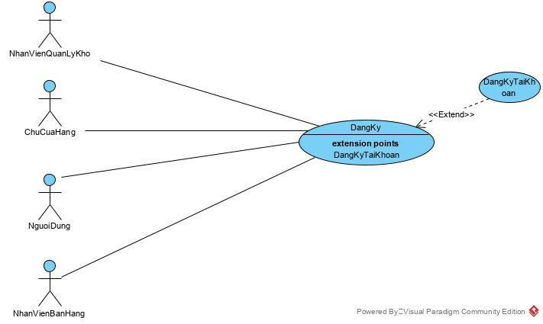*

Hình 3.2 Biểu đồ phân ra use case đăng kí

* *Use Case đăng nhập*

*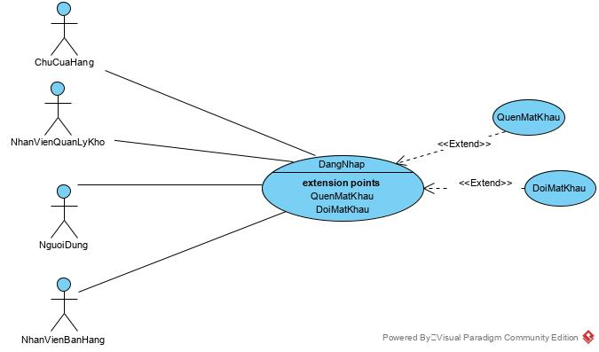*

Hình 3.3 Biểu đồ phân ra use case đăng nhập

* **Biểu đồ Use case phân rã của trang quản trị**
* *Use Case quản lý nhân viên*

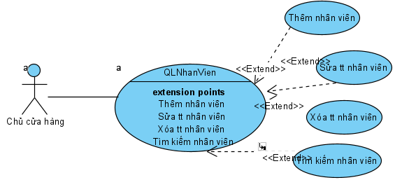

Hình 3.4: Biểu đồ phân rã Use Case quản lý nhân viên

* *Use Case quản lý khách hàng*

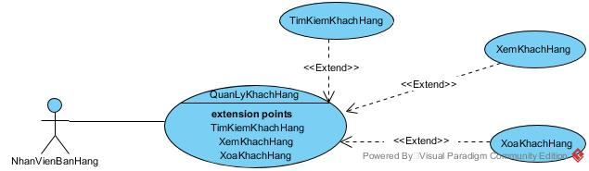

Hình 3.5: Biểu đồ Use case phân rã quản lý khách hàng

* *Use Case quản lý đơn đặt hàng*

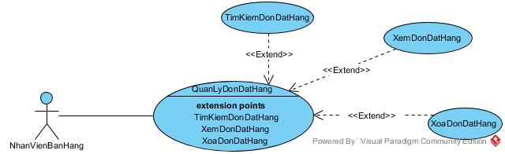

Hình 3.6: Biểu đồ phân rã Use Case quản lý đơn đặt hàng

* *Use Case quản lý sản phẩm*

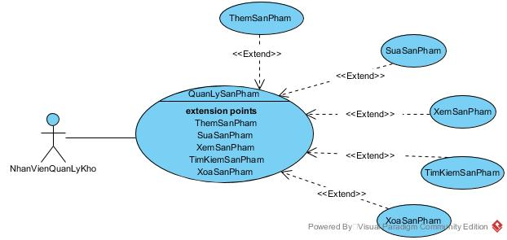

Hình 3.7: Biểu đồ phân rã Use Case quản lý sản phẩm

* *Use Case quản lý loại sản phẩm*

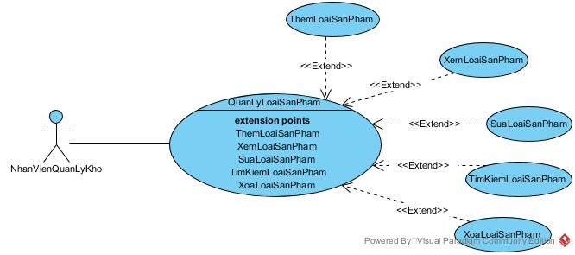

Hình 3.8: Biểu đồ phân rã Use Case quản lý loại sản phẩm

* *Use Case quản lý nhà cung cấp*

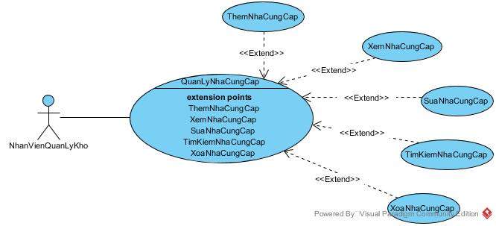

Hình 3.9: Biểu đồ phân rã Use Case quản lý nhà cung cấp

* *Use Case quản lý phiếu nhập*

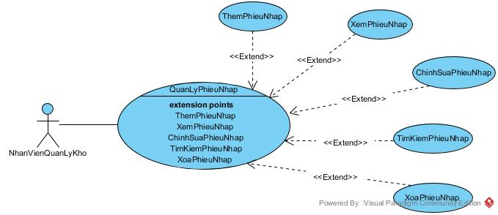

Hình 3.10: Biểu đồ phân rã Use quản lý phiếu nhập

* *Use Case quản lý danh mục*

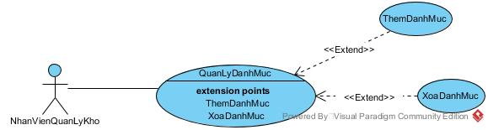

Hình 3.11: Biểu đồ phân rã Use Case quản lý danh mục

* + - 1. Chức năng của phân hệ người dung (nếu có)
* **Chức năng của trang người dùng**

*Bảng 3.2: Chức năng của phân hệ người dùng*

|  |  |  |
| --- | --- | --- |
| **STT** | **Chức năng** | **Mô tả** |
| 1 | Xem chi tiết sản phẩm | Người dùng có thể xem chi tiết thông tin về các sản phẩm trên website. Thông tin sản phẩm có thể xem bao gồm: mã sản phẩm, tên sản phẩm, mô tả, hình ảnh. |
| 2 | Tìm kiếm sản phẩm | Website có công cụ tìm kiếm giúp người dùng có thể tìm kiếm các sản phẩm. |
| 3 | Thêm sản phẩm vào giỏ. | Người dùng thêm sản phẩm vào giỏ. |
| 4 | Quản lý giỏ hàng | Người dùng sẽ quản lý được giỏ hàng. Các chức năng quản lý giỏ hàng bao gồm: chỉnh sủa số lượng sản phẩm trong giỏ, xóa sản phẩm trong giỏ. |
| 5 | Quản lý đặt hàng | Người dùng sau khi thêm sản phẩm vào giỏ nếu không thay đổi số lượng sản phẩm hoặc xóa sản phẩm và muốn mua hàng thì sẽ đặt hàng. Khi không muốn mua nữa thì có thể hủy đơn hàng nếu đơn hàng chưa được giao. |

* **Biểu đồ Use Case tổng quát trang người dùng**

**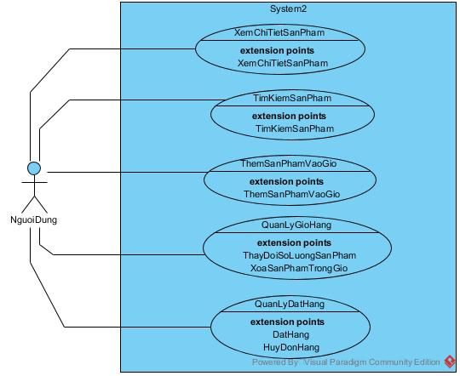**

Hình 3.12: Biểu đồ Use Case tổng quát trang người dùng

* **Biểu đồ phân rã trang người dùng**
* Use Case xem chi tiết sản phẩm

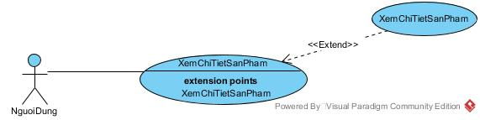

Hình 3.13: Biểu đồ phân rã Use Case xem chi tiết sản phẩm

* Use Case tìm kiếm sản phẩm

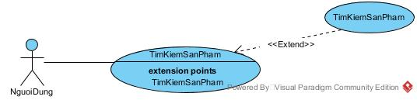

Hình 3.14: Biểu đồ phân rã Use Case tìm kiếm sản phẩm

* Use Case thêm sản phẩm vào giỏ

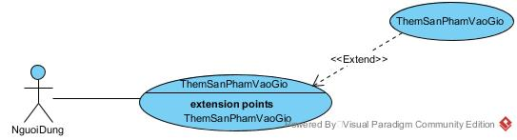

Hình 3.15: Biểu đồ phân rã Use Case thêm sản phẩm vào giỏ hàng.

* Use Case quản lý giỏ hàng

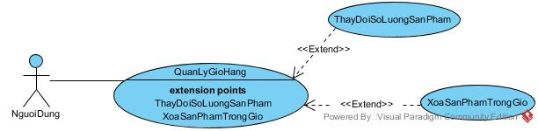

Hình 3.16: Biểu đồ phân rã Use Case quản lý giỏ hàng

* Use Case quản lý đặt hàng

**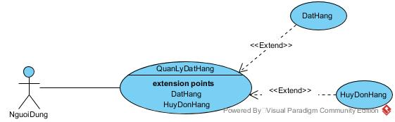**

Hình 3.17: Biểu đồ phân rã Use Case quản lý đặt hàng

* + 1. ***Biểu đồ lớp thực thể***

Trong quá trình khảo sát hệ thống, chúng tôi xác định được các thuật ngữ miền của hệ thống như sau:

* **Khách hàng**

*Bảng 3.3: Các thuộc tính của bảng khách hàng*

|  |  |  |
| --- | --- | --- |
| **STT** | **Tên thuộc tính** | **Mô tả** |
| 1 | Id khách hàng | Id của khách hàng. Mỗi khách hàng sẽ được đánh dấu bằng một mã khác nhau. |
| 2 | Tên khách hàng | Tên của khách hàng. |
| 3 | Địa chỉ | Địa chỉ của khách hàng. |
| 4 | Email | Email của khách hàng. |
| 5 | Số điện thoại | Số điện thoại của khách hàng. |
| 6 | Id thành viên | Id thành viên của khách hàng. |

* **Đơn đặt hàng**

*Bảng 3.4: Các thuộc tính của bảng đơn đặt hàng*

|  |  |  |
| --- | --- | --- |
| **STT** | **Tên thuộc tính** | **Mô tả** |
| 1 | Id đơn đặt hàng | Id của đơn đặt hàng. Mỗi đơn đặt hàng sẽ được đánh dấu bằng một mã khác nhau. |
| 2 | Ngày đặt | Ngày đặt hàng. |
| 3 | Tên sản phẩm | Tên sản phẩm khách đặt hàng. |
| 4 | Số lượng | Số lượng hàng khách đặt. |
| 5 | Đơn giá | Giá bán của sản phẩm. |
| 6 | Tinh trạng | Tình trạng giao hàng của đơn hàng. Đơn hàng có thể là đã giao hoặc chưa giao hàng. |
| 7 | Ngày giao | Ngày giao hàng. |
| 8 | Đã trả tiền | Khách hàng đã trả tiền cho hàng hóa cần mua. |
| 9 | Id khách hàng | Id khách hàng đặt mua sản phẩm. |
| 10 | Ưu đãi | Ưu đãi dành cho thành viên. |

* **Loại sản phẩm**

*Bảng 3.5: Các thuộc tính của bảng loại sản phẩm*

|  |  |  |
| --- | --- | --- |
| **STT** | **Tên thuộc tính** | **Mô tả** |
| 1 | Id loại sản phẩm | Id của loại sản phẩm. Mỗi loại sản phẩm sẽ được đánh dấu bằng một mã khác nhau. |
| 2 | Tên loại sản phẩm | Tên của loại sản phẩm |
| 3 | Dòng sản phẩm | Các dòng sản phẩm khác nhau. |
| 4 | Phân khúc | Phân khúc của sản phẩm. Các phân khúc bao gồm là phổ thông, trung bình, cao cấp. |

* **Sản phẩm**

*Bảng 3.5: Các thuộc tính của bảng sản phẩm*

|  |  |  |
| --- | --- | --- |
| **STT** | **Tên thuộc tính** | **Mô tả** |
| 1 | Id sản phẩm | Id của sản phẩm. Mỗi sản phẩm sẽ được đánh dấu bằng một mã khác nhau. |
| 2 | Tên sản phẩm | Tên của sản phẩm. |
| 3 | Giá bán | Giá bán thực của sản phẩm |
| 4 | Số lượng | Số lượng sản phẩm hiện có tại cửa hàng. |
| 5 | Id nhà cung cấp | Mã nhà cung cấp sản phẩm. |
| 6 | Id nhà sản xuất | Mã nhà sản xuất sản phẩm. |
| 7 | Id loại sản phẩm | Mã loại sản phẩm. |

* **Nhân viên**

*Bảng 3.6: Các thuộc tính của bảng nhân viên*

|  |  |  |
| --- | --- | --- |
| **STT** | **Tên thuộc tính** | **Mô tả** |
| 1 | Id loại nhân viên | Id của nhân viên. Mỗi nhân viên sẽ được đánh dấu bằng một mã khác nhau. |
| 2 | Tên tài khoản | Tài khoản của mỗi nhân viên sau khi đăng ký. |
| 3 | Mật khẩu | Mật khẩu cho tài khoản của mỗi nhân viên sau khi đăng ký. |
| 4 | Tên nhân viên | Tên của nhân viên khi đăng ký. |
| 5 | Địa chỉ | Địa chỉ của nhân viên khi đăng ký. |
| 6 | Email | Email của nhân viên khi đăng ký |

* **Nhà cung cấp**

*Bảng 3.7: Các thuộc tính của bảng nhà cung cấp*

|  |  |  |
| --- | --- | --- |
| **STT** | **Tên thuộc tính** | **Mô tả** |
| 1 | Id nhà cung cấp | Id của nhà cung cấp. Mỗi nhà cung cấp sẽ được đánh dấu bằng một mã khác nhau. |
| 2 | Tên nhà cung cấp | Tên của nhà cung cấp. |
| 3 | Địa chỉ | Địa chỉ của nhà cung cấp. |
| 4 | Email | Email liên hệ của nhà cung cấp. |
| 5 | Số điện thoại | Số điện thoại liên hệ của nhà cung cấp. |

* **Phiếu nhập**

*Bảng 3.8: Các thuộc tính của bảng phiếu nhập*

|  |  |  |
| --- | --- | --- |
| **STT** | **Tên thuộc tính** | **Mô tả** |
| 1 | Id phiếu nhập | Id phiếu nhập. Mỗi phiếu nhập sẽ được đánh dấu bằng một mã khác nhau. |
| 2 | Id nhà cung cấp | Id nhà cung cấp. |
| 3 | Ngày nhập | Ngày nhập hàng hóa. |
| 4 | Đơn giá nhập | Đơn giá nhập hàng. |
| 5 | Số lượng nhập | Số lượng hàng hóa nhập. |
| 6 | Tình trạng | Tình trạng hàng hóa nhập. |

* **Danh mục**

*Bảng 3.9: Các thuộc tính của bảng danh mục*

|  |  |  |
| --- | --- | --- |
| **STT** | **Tên thuộc tính** | **Vai trò** |
| 1 | Id danh mục | Id của danh mục. Mối danh mục sẽ được đánh dấu bằng một mã khác nhau. |
| 2 | Tên danh mục | Tên của từng danh mục sản phẩm. |
| 3 | Link | Đường link dẫn tới các trang của sản phẩm. |
| 4 | Id loại sản phẩm | Id loại sản phẩm liên kết với bảng csdl loại sản phẩm. |
| 5 | Id nhà sản xuất | Id nhà sản xuất liên kết với bảng csdl nhà sản xuất. |

* **Biểu đồ lớp thực thể của hệ thống**

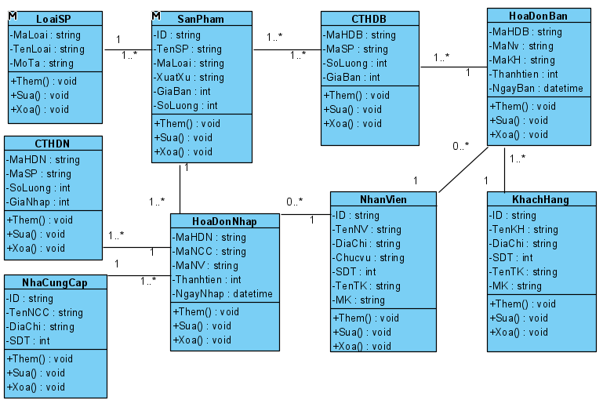

Hình 3.18: Biểu đồ lớp thực thể của hệ thống

* + 1. ***Các yêu cầu phi chức năng***
* Tính đúng đăn: đầy đủ các yêu cầu đặc tả mong muốn
* Tính hữu dụng: Dễ đọc, dễ sử dụng, giao diện trực quan, tự nhiên
* Tính hiệu quả: Tối ưu CPU, tối ưu bộ nhớ, tối ưu thiết bị sử dụng
* Tính tương thích: Đảm bảo tương tác với người dùng, dễ dàng nhập xuất dữ liệu
* Tính dễ kiểm tra: Dễ dàng kiểm tra các thành phần phù hợp với yêu cầu của phần mềm
* Tính dễ sửa lôi: hỗ trợ phát hiện lỗi và sửa lỗi một cách dễ dàng.
* Tính độc lập: Phục vụ nhu cầu nâng cấp, cải thiện một thành phần theo yêu cầu mới mà không ảnh hưởng đến những thành phần khác.
  1. **Thiết kế hệ thống**
     1. ***Thiết kê cơ sở dữ liệu***

- Mô hình cơ sở dữ liệu quan hệ

- Mô tả cấu trúc bảng

- Xây dựng các store procedure, trigger nếu có

* + 1. ***Thiết kế lớp đối tượng***
       1. Biểu đồ lớp VOPC của các ca sử dụng

<*phần này trình bày biểu đồ lớp VOPC mức phân tích cho từng ca sử dụng*>

* + - 1. Biểu đồ tuần tự

<*phần này trình bày biểu đồ tuần tự cho từng ca sử dụng*>

* + - 1. Biểu đồ lớp chi tiết

<*phần này trình bày biểu đồ lớp VOPC mức thiết kế, sau khi xác định được đầy đủ được các phương thức cho các lớp, tách lớp, gộp lớp*>

* + 1. ***Thiết kế giao diện***

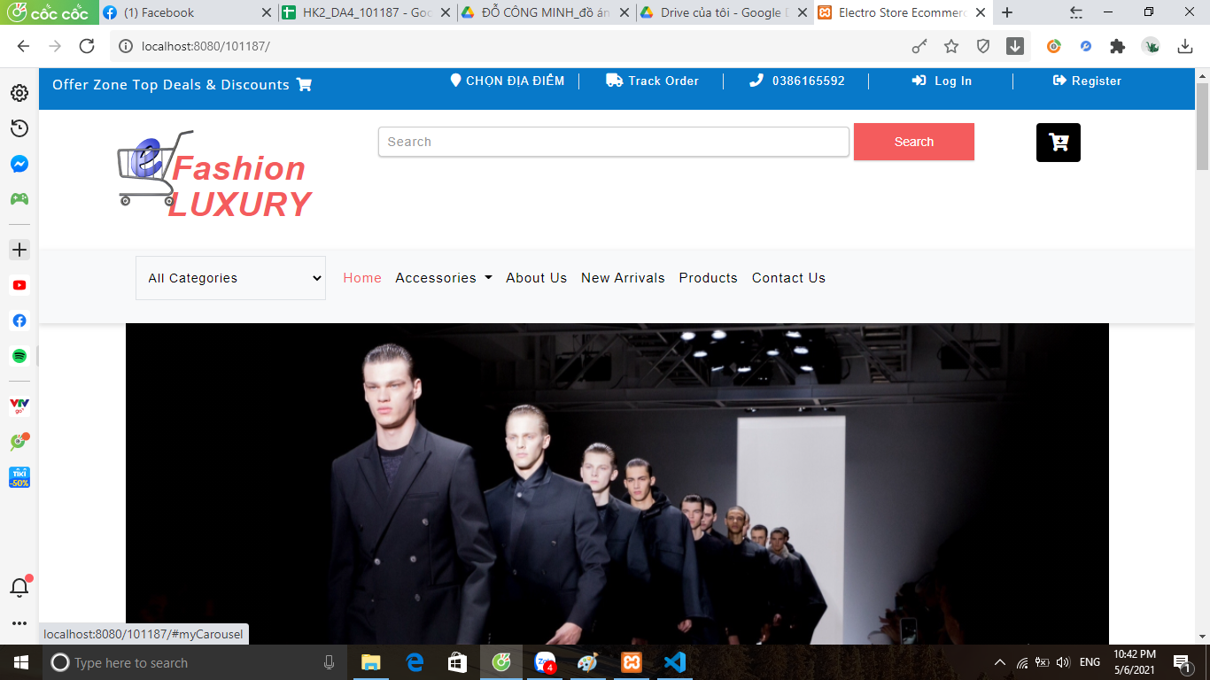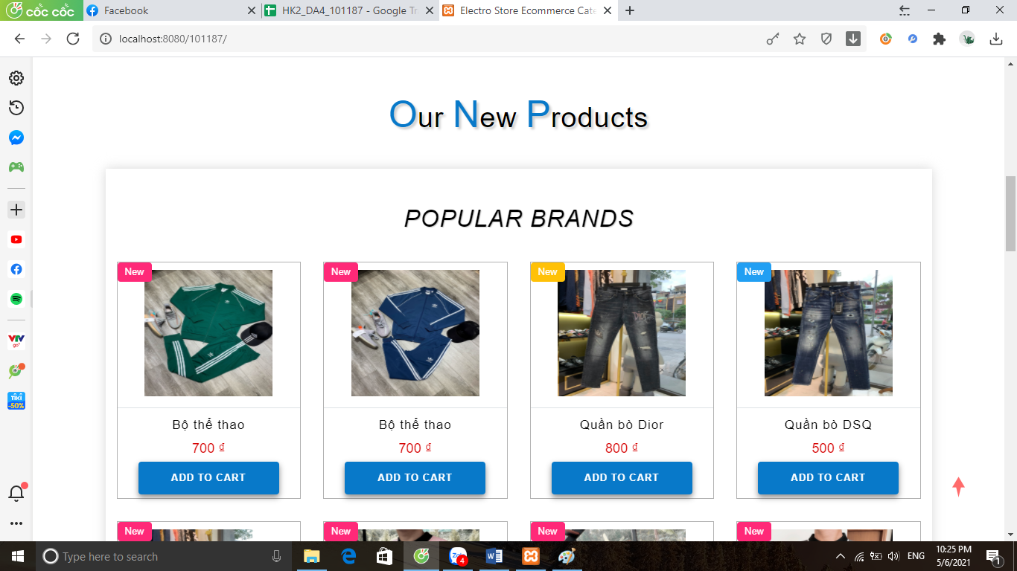

*Hình 3.19: Giao diện trang chủ*

1. **TRIỂN KHAI WEBSITE**
   1. **Triển khai các chức năng cho phân hệ người dùng**

<*Phần này trình bày các kết quả đã được triển khai cài đặt cho phân hệ người dùng – 3 chức năng tiêu biểu*>

Để xây dựng được các chức năng của trang người dùng theo thiết kế đã được trình bày ở chương 3, đồ án đã sử dụng HTML, CSS, và JavaScript, Jquery, AngularJS để thiết kế giao diện và thao tác dữ liệu các trang theo yêu cầu. Tiếp theo, đồ án sẽ trình bày các kỹ thuật được sử dụng để xây dựng các trang.

* + 1. ***Trang chủ (Ví dụ)***

a) Phía font end

* Xây dựng bố cục trang Home bằng các thẻ HTML

<Phần này trình bày cách thức sử dụng các thẻ HTML để phân chia được bố cục trang Chủ>.

* Kỹ thuật định dạng bằng CSS

<Phần này trình bày kỹ thuật sử dụng CSS để định các phần của trang Home hiển thị theo bố cục đã thiết kế>.

* Sử dụng Javascript, Jquery, AngularJS để lập trình các chức năng

<Phần này trình bày thuật toán hoặc các bước xử lý để có được các chức năng theo yêu cầu, ví dụ chức năng chọn mua hàng, tìm kiếm, ….>

b) Phía backend

* Triển khai các lớp tầng DataAccess

<Phần này trình bày cách thức xử lý để thực hiện được các thao tác trên cơ sở dữ liệu để phục vụ các xử lý ở trang chủ>

* Triển khai lớp tầng Bussiness

<Phần này trình bày về cách thức cài đặt lớp ở tầng Bussiness để đáp ứng được các xử lý được gọi ở tầng Controller>

* Triển khai lớp tầng Controller

<Phần này trình bày về cách thức cài đặt các Action để đáp ứng được các xử lý được gọi ở tầng View cho trang chủ>

* + 1. ***Trang Xem Sản phẩm (Ví dụ)***
* Triển khai các lớp ở Model
* Khai báo table trong cơ sở dữ liệu cần sử dụng trong model bằng cách sử

dụng protected $table = “product”

* Xây dựng liên kết giữa các bảng
* Triển khai lớp ở View
* Sử dụng các ngôn ngữ trong như: html, css, js, php,...
* Triển khai lớp tầng Controller
* Tạo action trong Controllers bằng cách tạo một hàm ở trong controllers

sau đó gọi nó ở trong Route.

* Sử dụng các model cần thiết để lấy thông tin từ database sau đó chuyển

dữ liệu tới view.

* 1. **Triển khai các chức năng cho phân hệ quản trị nội dung (nếu có)**
* Kết quả của trang chủ đã thực hiện:
* Khi chạy trang chủ sẽ hiển thị các sản phẩm của cửa hàng.
* Đồng thời khi click vào tên loại sản phẩm sẽ hiển thị ra các sản phẩm có tên loại đã chọn.
* Khi kích vào sản phẩm bất kỳ sẽ hiển thị chi tiết thông tin của sản phẩm đó.
* Kết quả của trang admin đã thực hiện:
* Thêm, sửa, xóa, xem chi tiết được thông tin của loại sản phẩm, sản phẩm.
  1. **Kiểm thử và triển khai ứng dụng**
     1. ***Kiểm thử***
* Kiểm thử tính khả dụng
* Nội dung chính xác, không có bất kì lỗi chính tả nào
* Tất cả phông chữ đúng theo yêu cầu
* Tất cả thông báo lỗi chính xác, khớp với nhãn trường
* Tất cả các button có 1 định dạng và kích thƣớc chuẩn
* Liên kết đến trang chủ có trên mỗi trang
* Kiểm thử chức năng
* Hệ thống sẽ hiển thị thông báo lỗi cho các trường bắt buộc
* Kiểm tra thông báo xác nhận sẽ hiển thị cho các hoạt động cập nhật và xóa
* Kiểm tra chức năng thời gian chờ
* Kiểm tra độ dài tối đa của mỗi trường
* Kiểm thử tính tương thích
* Kiểm tra trang web trong các trình duyệt khác nhau
* Kiểm tra hình ảnh hiển thị chính xác trong các trình duyệt khác nhau
* Kiểm thử cơ sở dữ liệu
* Xác minh tên cơ sở dữ liệu
* Xác minh xem cột có cho phép null hay không
* Xác minh khóa chính và khóa ngoại của mỗi bảng.
  + 1. ***Đóng gói ứng dụng***
* Các bước đóng gói ứng dụng
* Bước 1: Giải nén file.
* Bước 2: Chỉnh sửa cấu hình.
* Bước 3: Đưa thiết kế database dưới dạng lệnh vào trong gói cài đặt.
* Bước 4: Tạo resource
* Bước 5:Coppy resource
* Bước 6: Chạy file buid.bat
* Kiểm tra kết quả:

- Bước 1: Mở trình duyệt chạy với địa chỉ:  ‘http://localhost’

- Bước 2: Upload gói.

- Bước 3: Upload thành công.

* + 1. ***Triển khai ứng dụng***
* Môi trường phần cứng
* CPU: Pentium IV 3.0 GHz hoặc cao hơn
* RAM: Tối thiểu 2 GB
* HDD: Dung lượng tối thiểu trống 4G
* Môi trường phần mềm
* Hệ điều hành: Windows XP hoặc cao hơn
* Công cụ phát triển: Visual Studio Code,Sublime Text3, Xampp, MySQL

KẾT LUẬN

* Trình bày kết quả đạt được:
* Thể hiện được các sản phẩn của cửa hàng trên trang web.
* Giao diện thân thiện, bắt mắt, bố cục cân đối, màu sắc hài hòa.
* Chức năng thêm, sửa, xóa các thông tin liên quan đến website đối với người quản lý trang web.
* Xem được thông tin chi tiết của sản phẩm
* Người dùng có thể đặt mua sản phẩm tại trang Web
* Xử lí được dữ liệu đầu vào, đầu ra.
* Bố trí file tệp khoa học, dễ dàng phát hiện cũng như sửa lỗi khi hệ thống gặp vấn đề.
* Tương tác tốt giữa người dùng và hệ thống.
* Xử lí tốt các điều khiển thao tác đến dữ liệu trong cơ sở dữ liệu, đảm bảo tính logic. Ví dụ: khi thực hiện xóa hay cập nhật các dữ liệu tại bảng bị tham chiếu, trigger sẽ tự động cập nhật các dữ liệu bên bảng tham chiếu…
* Những hạn chế của đề tài: Sản phẩm (ví dụ: chức năng còn thiếu, chưa hoàn thiện….); Kỹ năng (phân tích thiết kế hệ thống, lập trình…)
* Chưa hoàn thiện được toàn bộ các chức năng phân hệ quản trị nội dung (về cơ bản đã hoàn thiện được một số chức năng chính).
* Danh mục loại văn bản còn hạn chế về số lượng, chủng loại.
* Hướng phát triển của đề tài:
* Tiếp tục hoàn thiện đầy đủ các chức năng phía quản trị nội dung.
* Bổ sung thêm các chức năng, giao diện để trang web thân thiện và đúng với

các yêu cầu thực tế hơn.

* Bổ sung các sản phẩm mới để hệ thống thêm sinh động, phong phú.
* Đưa hệ thống lên internet để có nhiều người dùng tiếp cận và trải nghiệm

**TÀI LIỆU THAM KHẢO**

|  |  |
| --- | --- |
| [1] | Tên tác giả (năm XB), Tên sách, NXB, Nơi XB |
| [2] | ……….. |